11月活动档期~留学部

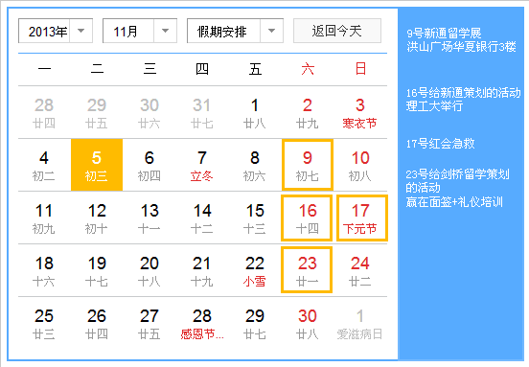
Ps：24号计划盲校义工分享会，暂停一次辅导

12月活动档期
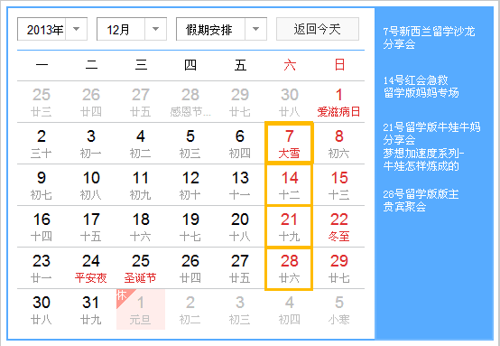
Ps:具体活动时间以当天为准，档期表仅供参考

